Республиканская научно-практическая конференция школьников

«Экология, город и мы»
30 октября 2023 года на базе средней общеобразовательной школы №22 г. Набережные Челны состоялась республиканская научно-практическая экологическая конференция школьников «Экология, город и мы». На суд жюри было представлено более 90 исследовательских работ учащихся. Защита работ проводилась в рамках секций: «Экология города», «Экология воды», «Экология растений», «Экология и здоровье», «Экологическое исследование территорий», «Экология животных», «Общая экология». Мероприятие поддержали и специалисты Прикамского территориального управления Министерства экологии и природных ресурсов Республики Татарстан. «Основная наша цель – заинтересовать, увлечь учащихся изучением экологического состояния окружающей среды, вопросами ее сохранения. Сегодняшняя конференция подтверждает, что наши ребята небезразличны к будущему, а значит и экология республики – в надежных руках», - отметил специалист Прикамского ТУ Владимир Музафаров. Ученица 9 класса Пинчук Валерия под руководством учителя биологии Арифулиной Т.С. стала призером данной конференции. Поздравляем Пинчук Валерию и Арифулину Татьяну Сергеевну!

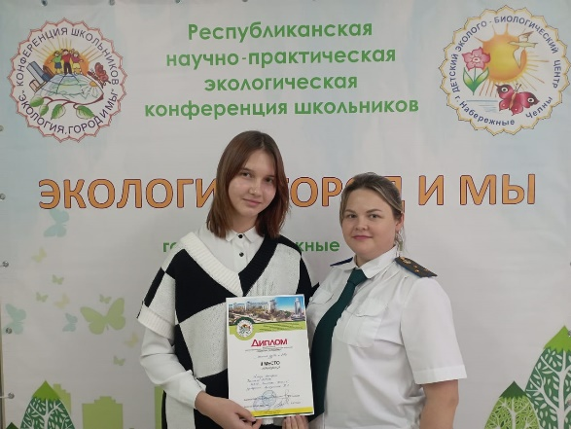

#ТочкиРостаТатарстан

